**Практическое занятие № 1**

**Тема: Определение параметров печатного монтажа**

**Выполнил: ст. гр. 610202 Коноплич М.Ю.**

1. Расчет номинальной ширины проводника:

*t* = *tмд*Jн*h*ρ=0,25*0,03*0,05*20=7,5 мк м;*

1. Расчёт диаметров монтажных отверстий:



d=0,7+0,4+0,13=1,23 мм;

1. Расчет диаметров контактных площадок:

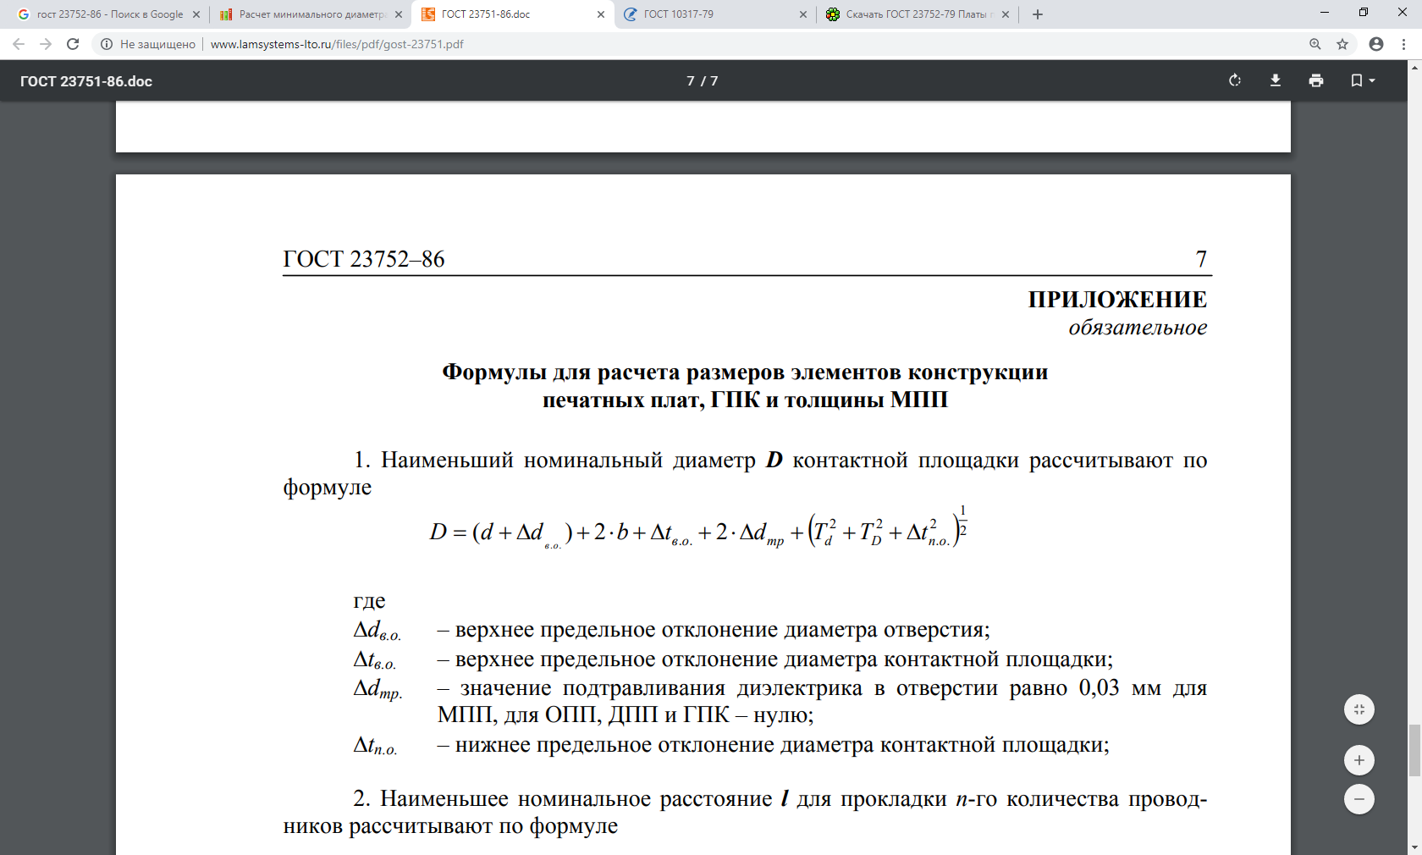

D1=1,23+0,13+0+2*0,1+0,01*10-3+(0,04+0,0225+0,36*10-8)1/2=1,81 мм

D2=1,23+0,13+0+2*0,1+0,01*10-3+(0,04+0,0225+0,36*10-8)1/2=1,81 мм

4. Расчет наименьшего расстояния для прокладки n-го количества проводников:



L=1,81+0,25*66+0,25*67+0,05=35,11 мм

1. Определение геометрических параметров печатного рисунка:

|  |  |
| --- | --- |
| **Обозначение** | **Класс точности ПП** |
| **3** |
| ***t*, мм** | 0,25 |
| ***S*, мм** | 0,25 |
| ***В*, мм** | 0,10 |
| **γ = d/H** | 0,33 |
| **Δt, мм (без покрытия)** | ±0,05 |
| **Δt, мм (с покрытием)** | ±0,10 |
| ***Tl* , мм ОПП,ДПП,МПП**  (наружн. слой) | <0,05 |
| ***Tl* , мм — ПП** (внутр. слой) | 0,10 |

1. Определение класса точности печатной платы:

Класс точности – 3.

1. Выбор и обоснование метода изготовления печатной платы:

Печатная плата – двусторонняя с односторонним монтажом, фольга – наклеенная, метод изготовления – комбинированный позитивный. Преимущества этого метода: возможность воспроизведения всех типов печатных элементов с высокой степенью разрешения; хорошая надежность изоляции; хорошая прочность сцепления (адгезия) металлических элементов платы с диэлектрическим основанием.